Государственное учреждение образования «Учебно-педагогический комплекс ясли-сад-начальная школа №6 г. Бреста»

Конспект занятия по образовательной области «Ребенок и общество» для воспитанников 5-6 лет
«Моя Родина – Беларусь»

Подготовил:
воспитатель дошкольного образования
первой квалификационной категории
Степнова Инна Ивановна

Брест, 2022
Программные задачи:
Формировать представления воспитанников о родном городе – Бресте, стране – Республике Беларусь, достопримечательностях столицы и малой родины; областных городах Республики Беларусь, их достопримечательностях. Развивать умения показывать на карте географическое положение Республики Беларусь. Воспитывать чувство любви к родной стране, уважения и гордости за свой народ, его язык, историю и культуру.

Оборудование и материалы:
Глобус, карта Беларуси с обозначением государств-соседей,
Изображения: герба и флага республики Беларусь, достопримечательностей Республики Беларусь, животных и растений;
карточки с заданиями;
кольца Луллия;
кукла Янина.

Методические рекомендации:
1. Если дети знакомы с методом моделирования, то некоторые вопросы можно заменить наглядными моделями; рисунки заменить схематическими изображениями объектов.
2. За правильные ответы воспитанникам могут вручаться жетоны-васильки, которые можно посчитать и выявить самого активного участника.

Предварительная работа:
1. Рассматривание иллюстраций по заданной теме;
2. чтение художественной литературы о родной стране;
3. заучивание стихотворений о родной Земле;
4. беседы по темам: “Моя Родина”, “Моя семья”, “Мой любимый город”, “Достопримечательности нашего города”, “Я – белорус и этим горжусь я”;
5. конкурс на лучший рисунок по теме “Мой город”.

Организационная часть:

Приветствие:
Здравствуй, небо голубое,
Здравствуй, солнце золотое!
Мы живем в одном краю
Всех я вас приветствую!
Леса, реки и поля это - Родина моя!

Основная часть
В гостях у нас сегодня девочка Янина.
- Ребята, при рождении вам родители дали имена: Егор, Аня… Наше государство вам также дало имя, которое с вами «всегда, везде и всюду». Это имя «гражданин». Что обозначает имя «гражданин»?
(Человек, который принадлежит к постоянному населению определённого государства.)
- Мы носим имя «гражданин Республики Беларусь». Сегодня, вы своими знаниями докажите, что достойны носить это имя.

- На планете Земля очень много стран. (Показ на глобусе.) Но одна из них особенная. У этой страны красивое и светлое имя. Говорят, что своё имя она получила за характер окружающей природы, за большое количество снега, что выпадает зимой, благодаря белому цвету, который преобладает в одежде людей.
- Какое имя у этой страны?
(Ответы детей.)
- Это Беларусь – имя нашей родины, где мы родились, живём, учимся.
- Ребята, посмотрите, это карта нашей республики. (Показ карты Республики Беларусь.) Вот какая красивая наша Родина. На сколько частей разделена наша республика?
(6 частей.)
- Как называются эти части?
(Области.)
- В каждой области есть главный областной город. Давайте назовём областные центры и области.
(Дети называют.)
- Какой город главный среди городов? (Минск.)
- Как его можно назвать ещё?
(Столица.)
- Поднимите глаза на мольберт и посмотрите, я провожу по контуру государственной территории Республики Беларусь. (Карта на мольберте.) На что похожа наша страна?
(На кленовый лист.)
- Кто соседи нашей страны? Сколько их? (Ответы ребят.)
- По названию страны легко понять, кто в ней живёт. В Литве – литовцы, в Польше – поляки, в России – россияне, а в Беларуси? (Ответы детей.)

Игра «Сложи карту Беларуси»
- На земном шаре, ребята, много государств, и каждое из них имеет свои знаки отличия – символы. Какие государственные символы есть в Республике Беларусь? (Ответы детей.)
- Правильно, государственный герб, государственный гимн, государственный флаг. Их уважают белорусы как родной язык, родной дом, родную культуру, потому что они символизируют для каждого человека Родину.

Игра «Подзорная труба»
- Рассмотрим государственный герб Республики Беларусь. Расскажите, что вы видите. Представьте, что вы смотрите в подзорную трубу. Называйте «Я вижу…»:

Я вижу колосья.
Я вижу красную звезду.
Я вижу красные цветки клевера.
Я нашёл голубые цветки льна.
В середине находится земной шар.
Я вижу лучи солнца.
Внизу красно-зелёная лента.
Я вижу буквы «Рэспубліка Беларусь”.

- Каждый элемент содержит важные сведения о Беларуси и белорусском народе. Венок из колосьев, переплетённый с одной стороны розовыми цветками клевера, с другой – голубыми цветками льна, - символ памяти и связи с предками. Венок издревле использовался народами как награда победителю.
Клевер – символ связи с миром животных: лошадью, коровой, овцой, для которых он лучший корм.
Лён – прекрасный материал для одежды. Издавна изо льна изготавливали красивые и прочные ткани. Лён – символ труда, знак добра и достатка.
В золотых лучах восходящего солнца изображён земной шар. Земной шар – это знак того, что Беларусь относится ко всем народам земли как к друзьям, готова с ними дружить и сотрудничать.
Земля и Солнце – знак жизни.
Пятиконечная красная звезда – символ человека и человечества, знак мужества. Знаете ли вы, когда приходилось белорусскому народу проявлять мужество? (Ответы детей.) Да, во время многочисленных войн с различными чужеземными захватчиками.
Венок из колосьев перевит красно-зелёной лентой, на которой внизу сделана надпись золотого цвета – “Рэспубліка Беларусь”.
Таким образом, герб нашей страны – яркая и запоминающаяся “книга”.

Игра “Знаете ли вы герб своей страны?”
- Ребята, Янина хочет проверить, запомнили ли вы герб Республики Беларусь? Она будет вам задавать вопросы, а вы, не глядя на герб, будете отвечать на них. Готовы показать свои знания?
- Какого цвета цветки льна? (Голубого цвета.)
- Что находится на самом верху герба? (Пятиконечная красная звезда.)
- Солнце или его лучи нарисованы на силуэте карты?
- Колосья размещены с одной стороны или с двух?
- По сколько колосьев с каждой стороны?
- Молодцы, ребята! Янина гордится, что в Республике Беларусь учатся такие умные граждане.
- Ребята, что мы можем увидеть в праздничные дни на зданиях?
(Флаг Республики Беларусь.)
- Да, это флаги. В разных странах они разные, но флаг нашей страны вы должны легко отличать от других.
- Посмотрите на флаг. Сколько цветов имеет белорусский флаг?
(Три цвета.)
- Каждый цвет имеет значение. Красный цвет связан с борьбой за свободу и независимость. Это знак победы и счастливой жизни. Кроме того, красный цвет – символ солнца.
- Что вам напоминает зелёный цвет? (Ответы детей.)
- Зелёный цвет – символ природы, зелёной растительности полей, лесов, лугов.
Белый цвет – цвет свободы, нравственной чистоты и мудрости.
- Что ещё можно увидеть на флаге Республики Беларусь?
- Флаг имеет ещё одну важную деталь – красный орнамент на белорусском фоне. В его основе народный узор.
- В нашей стране День государственного герба и государственного флага отмечают во второе воскресенье мая.
Беседа о государственном гимне Республики Беларусь. (Звучит запись гимна)
- Какое главное музыкальное произведение страны мы сейчас слушали? (Гимн Республики Беларусь.)
- Как нужно слушать гимн?
(Стоя. Этим мы выражаем уважение к Родине.)
- Когда мы можем услышать гимн?
(На Олимпийских играх в честь победителя, на торжественных мероприятиях и др.)

Физкультминутка
Я человек (показываем рукой на себя),
всегда готов стать рядом (шаг в сторону),
иль чуть впереди (шаг вперёд),
протянуть руку помощи (протягиваем руку вперёд),
легко нагнуться к малому или слабому (наклоняемся вниз),
подставить плечо под груз тревог и забот (поднимаем плечи),
обернуться к отстающим (поворот назад),
перепрыгнуть через усталость и боль (прыжок вперёд),
подняться после неудачи (приседаем и встаём),
пронести через всю жизнь дружбу и любовь (обнимаем себя),
бороться с собственной ленью (боксируем),
дотянуться до мечты (тянемся вверх),
глубоко вздохнуть по несбывшемуся (вздыхаем),
и поверить в победу (поднимаем руку вверх).

Игра “Расшифруй слово” (работа в парах). На доске
- Ребята, Янина подготовила для вас ещё очень интересное задание. Если вы расшифруете слово, а для этого нужно соединить числа в порядке возрастания, то узнаете название одного из самых красивых городов нашей родины. (Брест)
- Молодцы, ребята, вы снова порадовали Янину.
-А какие достопримечательности города вы можете назвать? (ответы детей с выбором фотографий г. Бреста)
- Ребята, вам понравилось расшифровывать слова? Тогда Янина предлагает вам расшифровать ещё одно слово. Если соедините кораблики по порядку, то вы узнаете название реки, которая протекает в городе Бресте. (Муховец)
- Правильно.
Посмотрите на изображение (фото Беларуси с высоты птичьего полета)
- Нашу Беларусь называют синеокой. Как вы думаете, почему её так называют? (Ответы детей.)

ТРИЗ-игра «Кто живет в белорусских лесах» (с использованием колец Луллия)
- Назовите деревья, которые растут в лесах и парках нашей страны. (Ответы детей.)

Игра “Да или нет?”
- Ребята, я буду произносить названия растений и животных. Если они обитают в Беларуси, то вы хлопайте, если не произрастают и не проживают, то тихонько топайте ногами.
Сосна, можжевельник, бамбук, тополь, ива, ландыш, папоротник, рысь, сова, лебедь, страус, крокодил, бегемот, медведь, барсук, ветреница. (Показ незнакомых детям животных и растений.)
- В нашей республике есть уникальный заповедник – Беловежская пуща. Там живут очень редкие животные – зубры. Посмотрите на картинки, на которых изображены животные. Эти животные занесены в Красную книгу РБ: чёрный аист, дикий кабан, косуля, норка, куница.

Заключительная часть:

- Продолжите фразу “Я горжусь своей Родиной, потому что …”.
- Ребята, Янина прощается с вами. Сегодня, вы своими знаниями доказали, что достойны носить звание “Я - гражданин Республики Беларусь”.
Великую землю, любимую землю,
Где мы родились и живем,
Мы Родиной светлой, мы Родиной милой,
Мы Родиной нашей зовем.
Приложение 1
- Кукла Янина
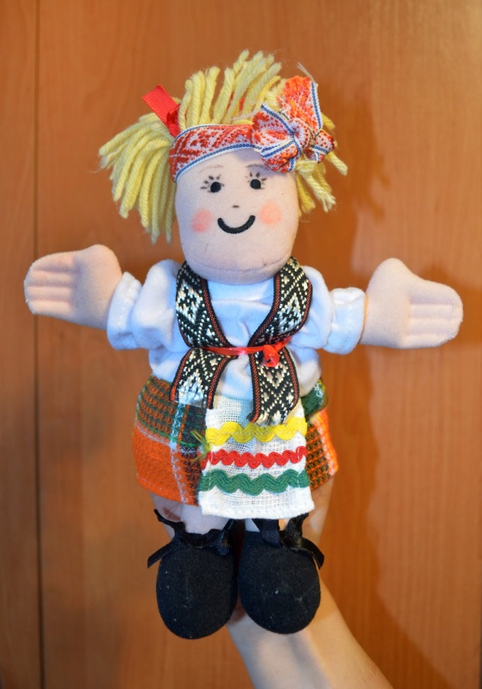
- Республика Беларусь и её соседи
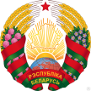
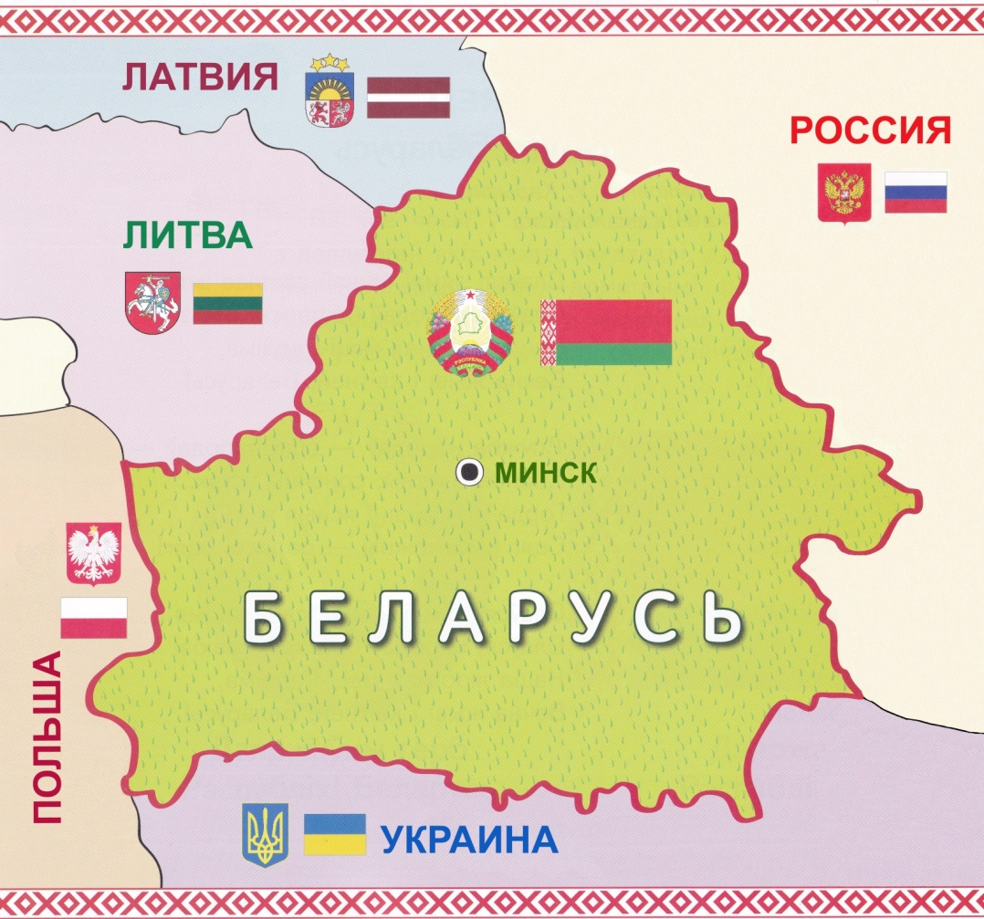
- Герб и флаг Республики Беларусь

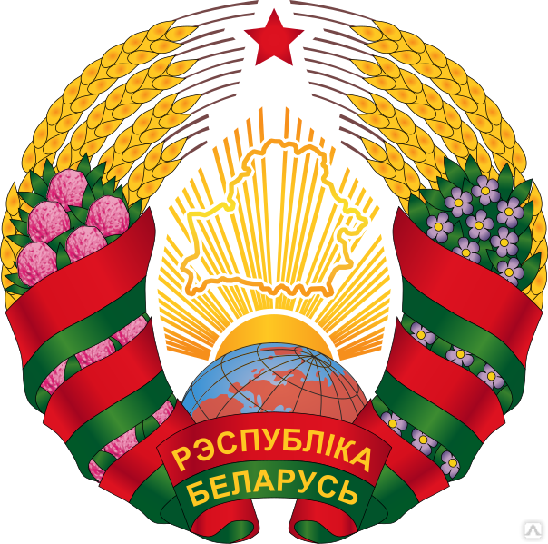

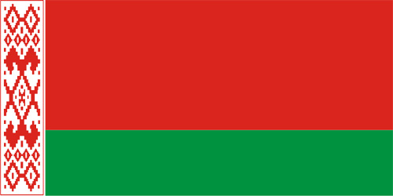

- Достопримечательности Беларуси

Минск и Минская область

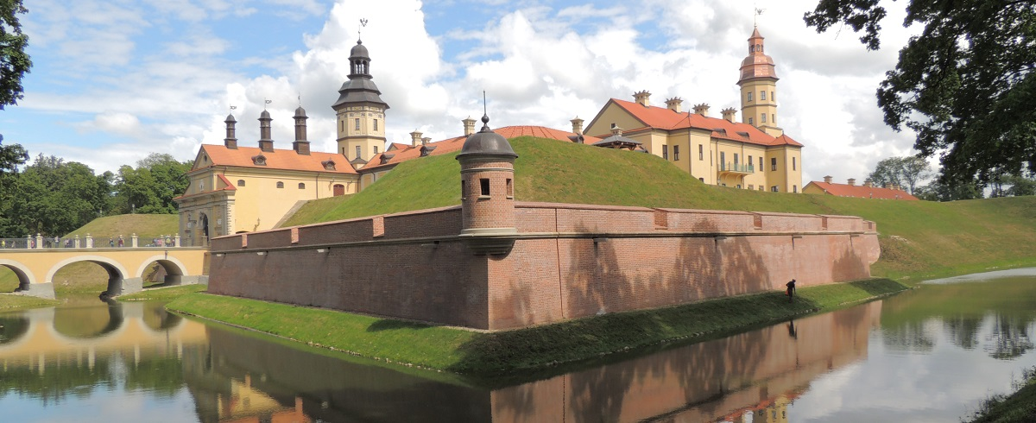
Несвижский дворцово-парковый комплекс и йшим ландшафтным парком

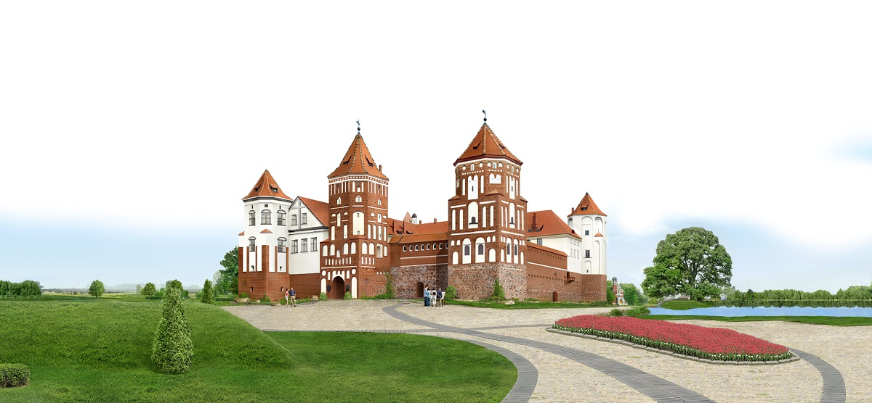

Мирский замковый комплекс — выдающийся пример оборонного зодчества XVI века

Гомель и Гомельская область

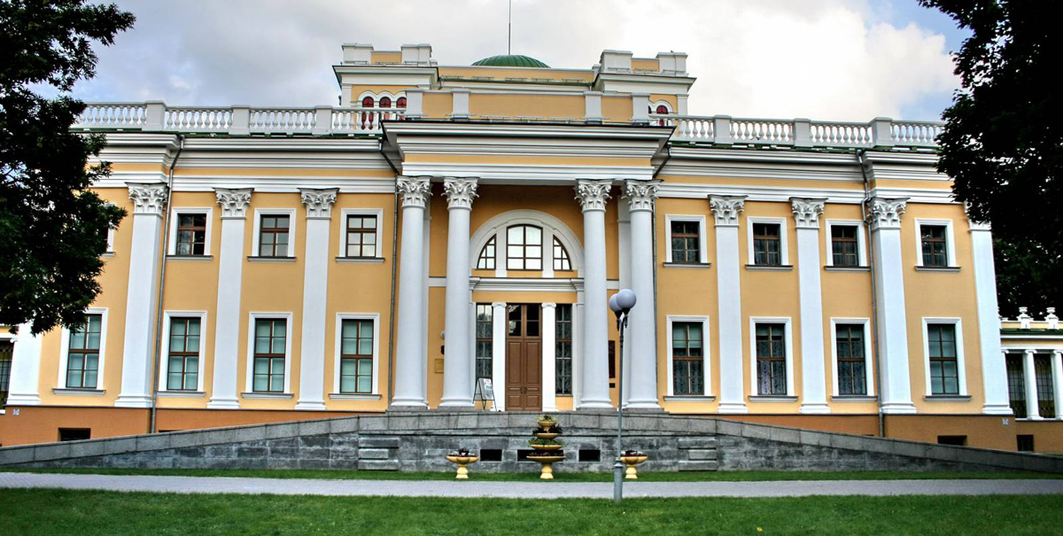
Гомельский дворцово-парковый ансамбль Румянцевых-Паскевичей

Брест и Брестская область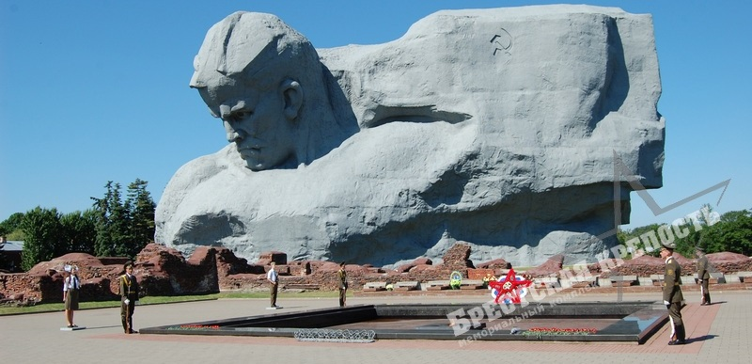
Мемориальный комплекс «Брестская крепость-герой»

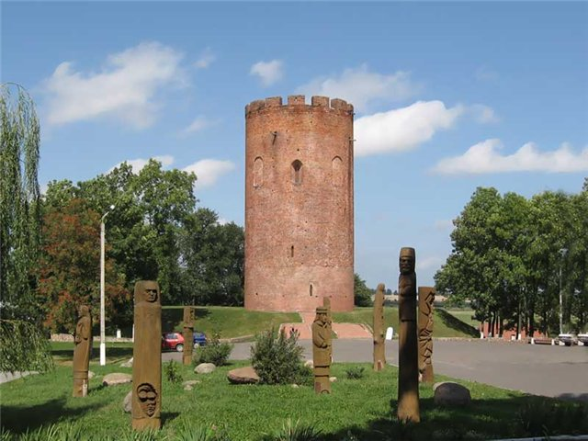

Музей «Каменецкая Башня»

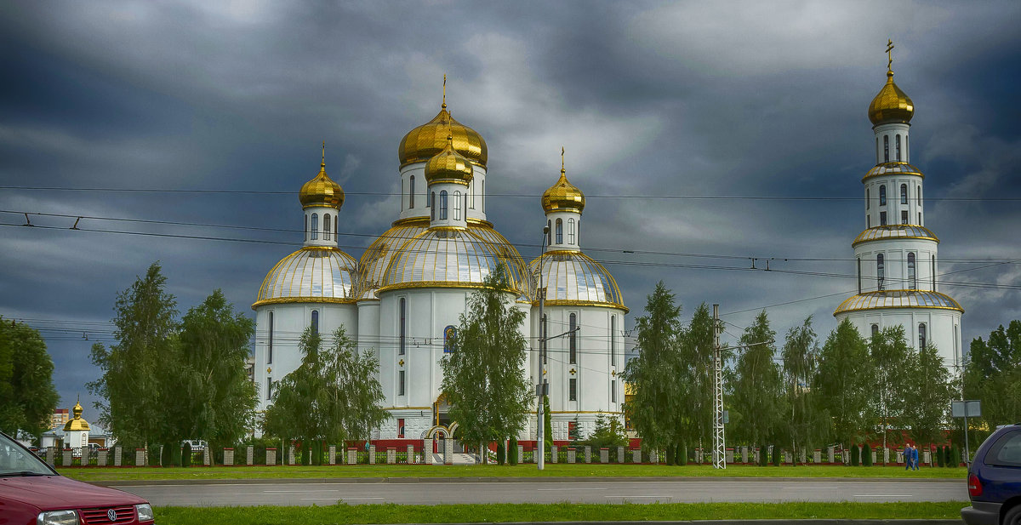

Свято-Воскресенский собор г. Бреста

Витебск и Витебская область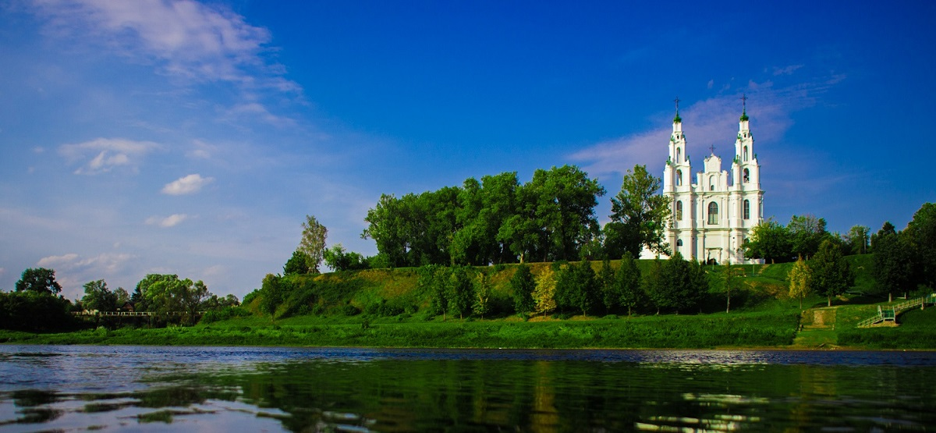
Софийский собор в Полоцке

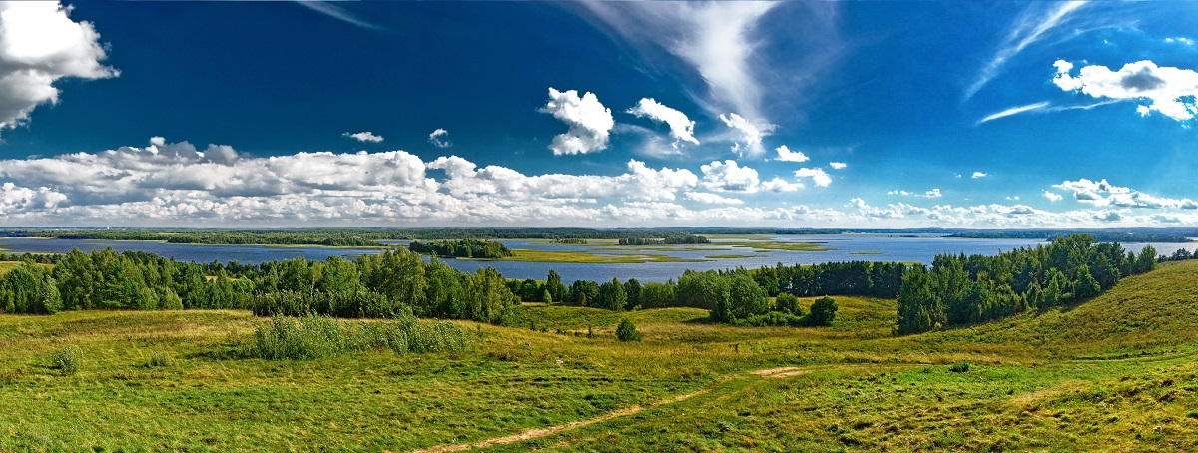

Национальный парк "Браславские озера"

Могилев и Могилевская область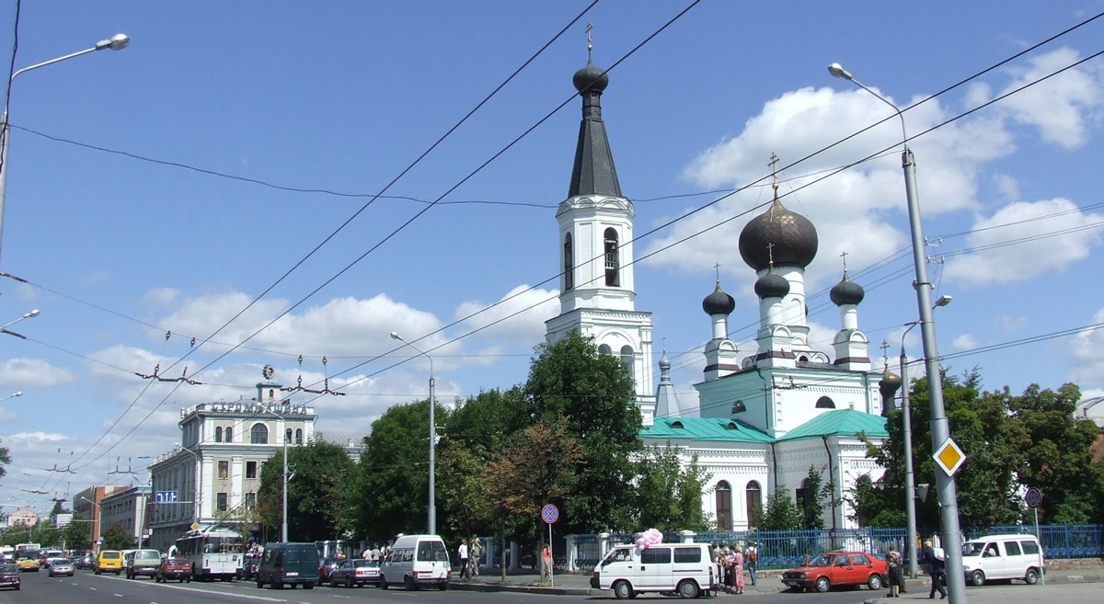
Собор Трёх Святителей — главный православный храм в городе Могилёве, памятник архитектуры начала XX века.

Гродно и Гродненская область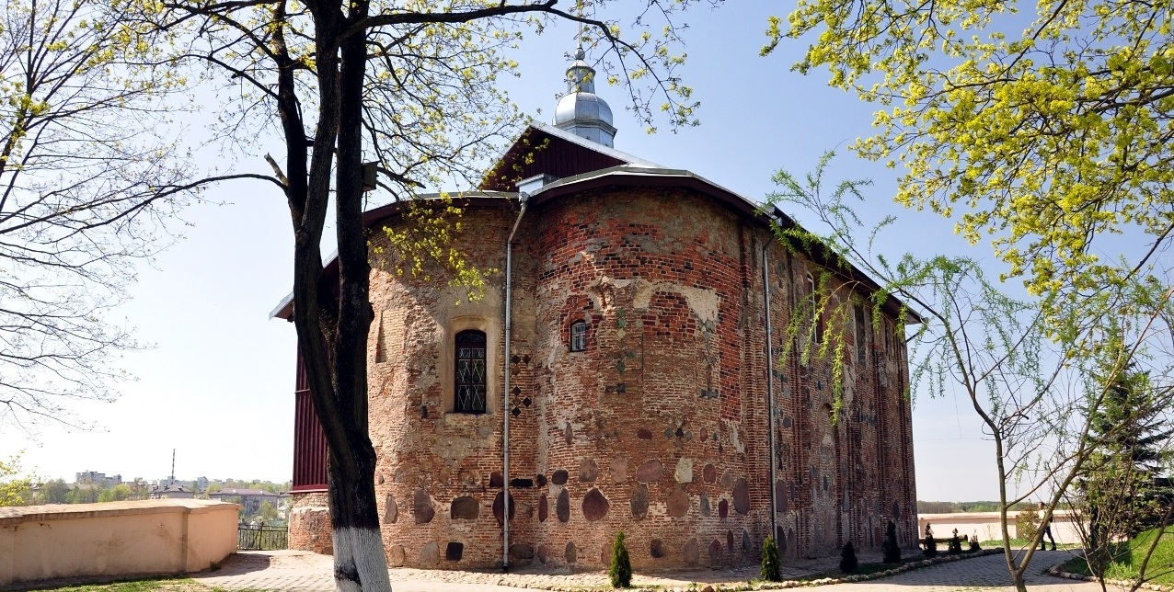
Коложская церковь – архитектурная жемчужина старинного Гродно

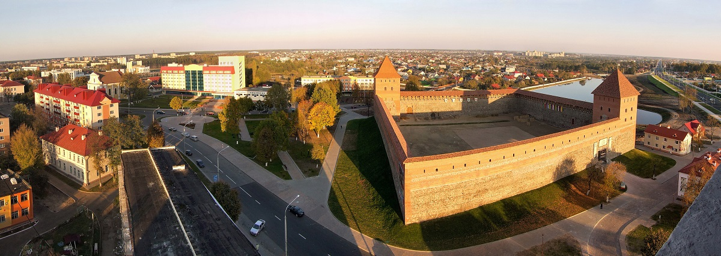

Лидский замок – один из древнейших замков Беларуси

- Фото Беларуси с высоты птичьего полета